Консультация для родителей
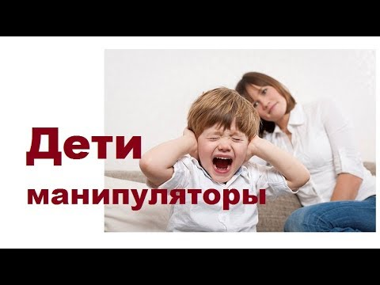

Подготовила Житенева М.М.
Если ваш ребенок умеет добиться от вас практически всего,
причем любыми средствами - истерикой, угрозами,
невыносимым нытьем и т.п., то перед вами
- маленькое чудовище, именуемое "ребенок-манипулятор".
(Галина Данилова)
В вашей семье растет "ребенок-манипулятор". Как вести себя с ребенком? Чем это грозит родителям? Чем это плохо для ребенка? Чем это плохо для ребенка? Что нужно, а Чего не стоит делать ни под каким видом? Некоторые родители задают себе такие вопросы. Постараемся ответить на некоторые из них.
Чем грозит родителям? Один раз, уступив незаконному требованию, поддавшись чувству жалости, вины или просто потому, что так проще, вы даете вашему малышу впервые почувствовать реальную власть над человеком, и этот человек - вы. Всякая власть развращает. К тому же вы закладываете первый камень той стены, которая теперь имеет все шансы вырасти между вами. Ведь нормальный человеческий контакт возможен только "по горизонтали", между равными, уважающими друг друга людьми.
Чем это плохо для ребенка? Он обучается новой для себя модели отношений, основанных на шантаже. Эта модель может ему понравиться, как нравится наркотик, потому что дает почти мгновенный результат, а значит возможность быстрого и легкого самоутверждения. Постепенно навыки неигрового, открытого общения вытесняются привычкой манипулировать. Пропасть между маленьким человеком и миром растет. В этой игре нет победителей.
Чем это плохо для ребенка? В основе развивающейся психики лежит потребность провоцировать реакцию среды. Младенец пробует взаимодействовать с миром и наблюдает результаты. Если реакция внешней среды повторяется несколько раз, она фиксируется памятью как нормальная. В дальнейшем, пытаясь убедиться в собственной безопасности, малыш тянет за привычные веревочки и ждет привычных результатов. Это и есть для него знак того, что все в порядке. Со временем ребенок должен сталкиваться с сопротивлением окружающей среды. Не получая сопротивления, он подсознательно чувствует, что что-то не так. В конце концов, воспринимает это как своего рода опасность. Важно понять, что малыш, бьющийся в истерике и чего-то требующий, вовсе не нацелен на результат. Его проблема в том, что он нуждается в сопротивлении окружающих, чтобы испытать чувство безопасности, но не способен осознать и самостоятельно решить эту проблему.
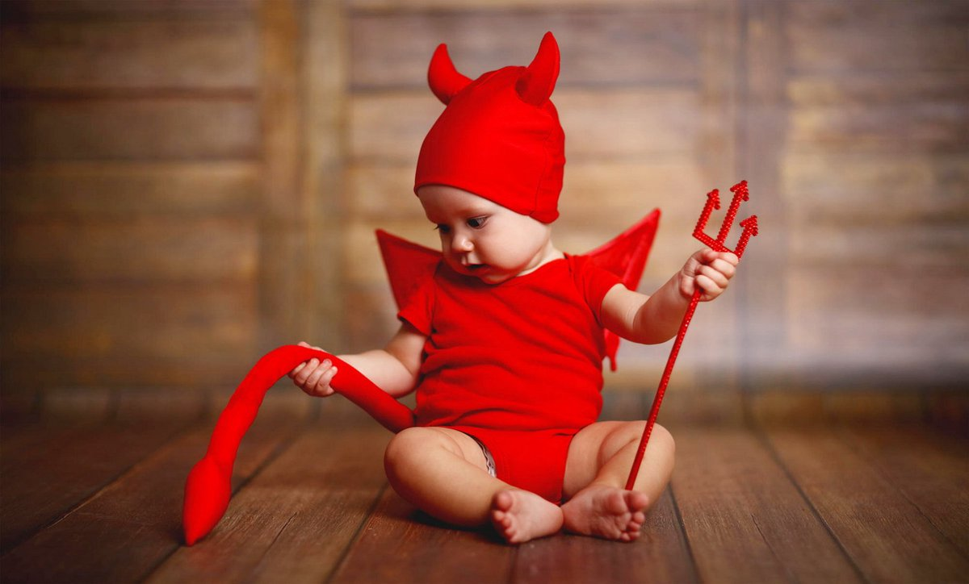
Что нужно, а Чего не стоит делать ни под каким видом? Прежде всего, не запускать этот процесс. Чем раньше вы начнете действовать, тем лучше. К сожалению, многим родителям мешает быть твердыми чувство вины перед ребенком. Избавиться от него можно, составив свою собственную "декларацию прав и обязанностей". Например, разделите лист бумаги пополам. Слева напишите свои права, справа - обязанности. Постарайтесь быть как можно более конкретными. Признайте за собой обязательства "по обеспечению жизненно важных потребностей и прав личности" маленького человека. Не забудьте при этом свои права, включающие непременное право на свою собственную, автономную от семьи жизнь. Напомните себе, что вы - хороший родитель, потому что ваш ребенок сыт, одет, ухожен, любим...
Начинайте отстаивать свои права! Уже на самых ранних стадиях общения (до года) постарайтесь найти золотую середину в общении с ребенком. Никаких жертв. Не стоит класть свою личность на алтарь материнства, иначе в дальнейшем вы непременно потребуете от ребенка компенсации за то, что "все делали только ради него", хотя сам малыш в этом ну никак не виноват!
Часто истерики связаны с попытками малыша заполучить кого-либо из родителей в безраздельное владение. Некоторым это даже льстит - почему бы не увидеть в этом проявление любви? Не стоит покупаться на такие вещи.
Не пытайтесь отвлечь и "уболтать" ребенка, устроившего истерику. Этим вы лишь откладываете проблему, но не решаете ее. Ваш малыш должен испытать "момент истины", поняв, что такой способ взаимодействия с окружающим миром не годится.
Бесполезно читать лекцию, пускаться в длинные объяснения, пытаясь апеллировать к его сознанию и совести. В такие моменты даже взрослому не всегда удается действовать сознательно. Твердо и простыми словами объясните ребенку почему, собственно, вы не будете выполнять его требование (скажем, сидеть рядом целый день, забросив все дела). Но прекратите любой разговор, как только он начнет топать, кричать и т.д. Просто перестаньте его замечать и выйдите из комнаты. Не стоит обвинять себя в жестокости. Куда более жестоко вырастить несчастного человека, не способного к нормальному общению. Если вы сумеете остаться непреклонны, потребуется повторить процедуру не более трех раз. Когда ребенок затихнет, дождитесь, пока он сам вступит с вами в контакт. В особо запущенных случаях некоторые дети воспринимают то, что взрослый начал общение первым, как капитуляцию, и истерика может начаться сначала. Но и дуться долго не нужно. Постарайтесь сохранять вид непринужденный, но ни в коем случае не пуленепробиваемый".
Общайтесь с ребенком на равных. Постарайтесь избавиться от ролевого общения. Забудьте об имидже Матери, Воспитателя, Большого Умного Взрослого. Не сюсюкайте. Попробуйте говорить с ним как с другом. Так легче всего уважать и себя, и своего собеседника. Последите за собой и избавьтесь от манеры говорить о себе в третьем лице: "Мама все видит! Мама сердится".
Необходимо выработать у ребенка уважение к частному пространству. Если у него есть своя территория, где он чувствует себя защищенным и неприкосновенным, где ему не мешают, то он лучше поймет и примет ваше право на автономию". Почаще демонстрируйте уважение к пространству малыша. Например, стучитесь, когда входите в его комнату.
Предоставляйте ему возможность выбора - хотя бы в мелочах (какую еду есть, какую одежду носить и т.д.) Но самое главное - поверить в то, что ваш ребенок и в самом деле суверенная личность и имеет равные с вами права, но не большие! 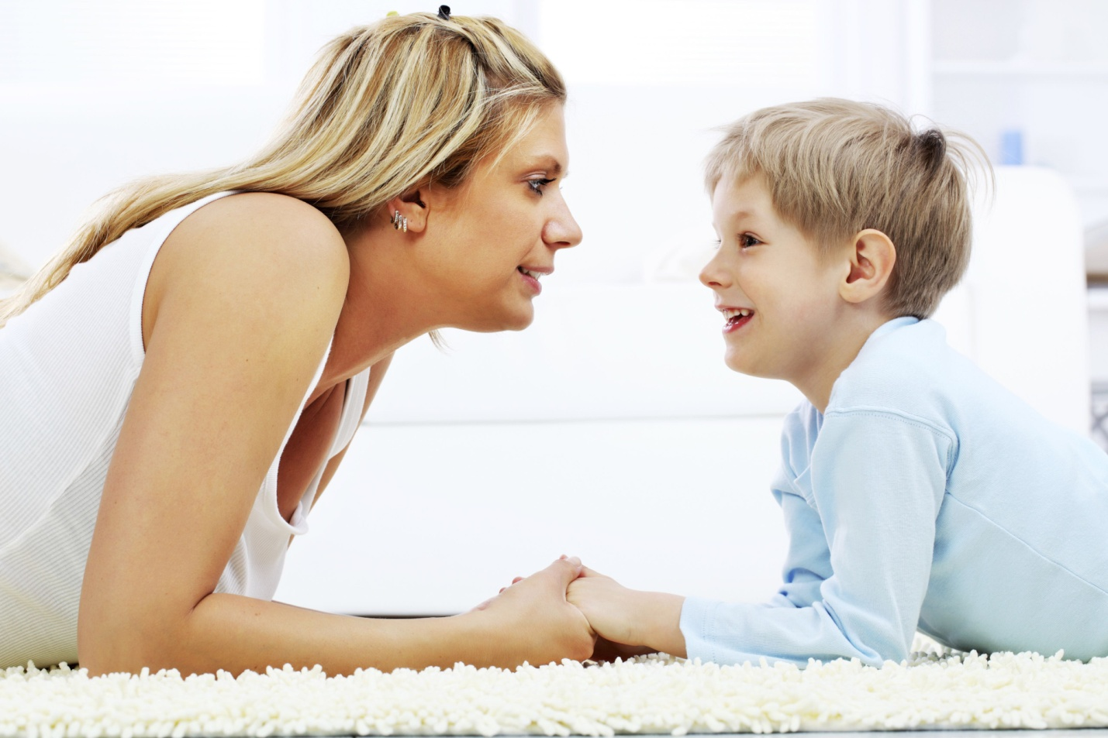
Список литературы.
1. Выготский Л.С. Педагогическая психология / Под ред. В. В. Давыдова.- М.: Педагогика-Пресс, 2013. —536с.
2. Эльконин Д.Б. Детская психология: учеб. пособие для студентов высш. учеб. заведений / Под ред. Эльконина Б.Д.; 4-е изд. - Москва: Издательский центр "Академия", 2007. — 384 с

